





『 若年層を対象にした自殺予防対策 』

今年度（平成27年）から交付金事業として若年層対策事業^{※１}（補助率10/10）が盛り込まれたこともあり、保健所・保健福祉事務所や市町村の担当者の方から若者に対する自殺対策に関するご質問を受けることも増えてきました。そのため、ＪＪメール8月号ではテーマを『若年層を対象にした自殺予防対策』として、自殺の現状や対策のポイント、また、他県の先進的な事例などを取り上げました。当センターでも今年度から新規事業として、次世代の担い手である若者を守り育てる視点から若者を対象としたゲートキーパーを育成する事業を手探りながら取り組みはじめてます。そちらも少しご紹介したいと思います(*^_^*)

※１ 地域自殺対策強化事業……若年層対策事業の部分の表のみ抜粋
事業区分 | 事業内容 | 補助率
若年層  対策事業  (40歳未満) | ① 若年層向け相談会（個別・総合）の実施 | 10/10
若年層  対策事業  (40歳未満) | ② 若年層に対する訪問相談事業 | 10/10
若年層  対策事業  (40歳未満) | ③ 若年層向け相談窓口の設置（電話、メール、SNSを含む。） | 10/10
若年層  対策事業  (40歳未満) | ④ 若年層に対する相談者等（指導者含む）の育成（教職員、ｽｸｰﾙｶｳﾝｾﾗｰ等を含む。） | 10/10
若年層  対策事業  (40歳未満) | ⑤ 若年層の人材育成に携わる人材を養成するための事業（若年層に対するｹﾞｰﾄｷｰﾊﾟｰ研修会等を含む。） | 10/10
若年層  対策事業  (40歳未満) | ⑥ 自殺予防に関する啓発（対象を若年層向けに限定。啓発には自殺予防教育等を含む。配布物を作成する場合はﾘｰﾌﾚｯﾄ、ﾊﾟﾝﾌﾚｯﾄ等に限る。） | 10/10
若年層  対策事業  (40歳未満) | ⑦ ①～⑥を実施するにあたって必要となる周知等（①～⑥のいずれかの事業と併せて実施することが必要。周知のための配布物を作成する場合はﾎﾟｽﾀｰ及びﾁﾗｼに限る。） | 10/10

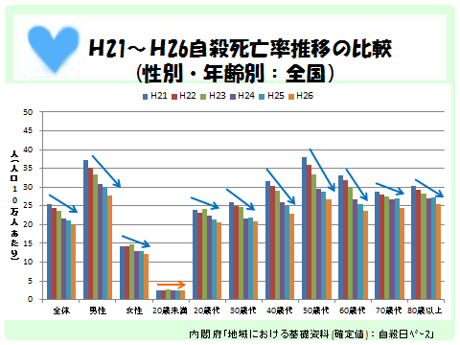


１．若者の自殺の現状

■全国の状況
全国では、20歳未満は横ばいですが、それ以外のすべての年代・性別で自殺者が減少しています。
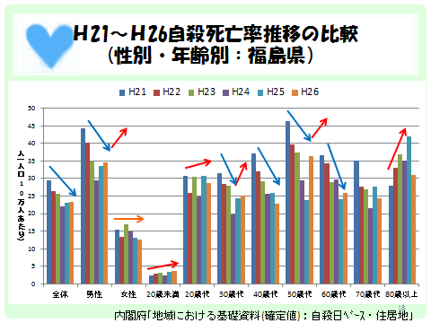
『平成27年度版自殺対策白書』の中でも、｢全自殺者数が減少していく中で、若年層の自殺者数の減少幅は他の年齢階級に比べて小さい｣、｢15～34歳までの自殺死亡率は他の先進国と比べて高い｣ことから若年層の自殺は依然、深刻な問題であり、喫緊な対応が求められていると考察されています。

■福島の状況
40代から60代の中高年ではおおむね減っているのですが、20歳未満､20代、30代の若者では、増えていたり、増え始めていたりしています。
特に20代は、平成25年からの2年間は、全国の自殺率と比較し統計的に有意に自殺が多くなっていました。
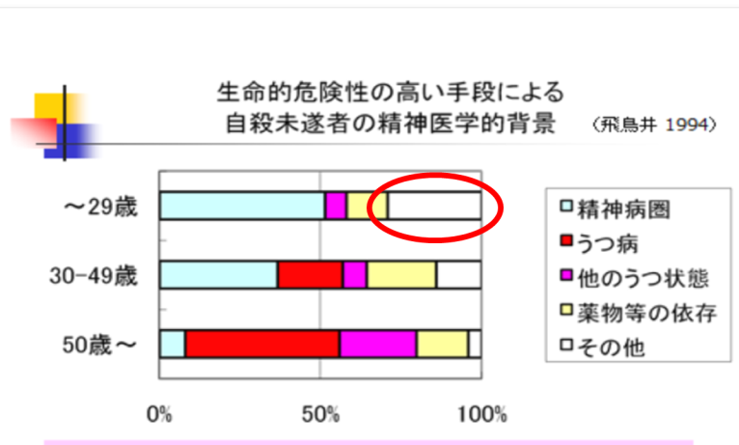
２．若者の自殺の特徴

若者の世代は、その後の世代と比べて、社会経験の少なさ、経済的な脆弱さをはじめ、様々な面で不利・不安定な状況におかれています。
自殺の背景は、経済生活問題、対人関係、健康問題など様々であり、精神医学的にも、うつ病のほかに統合失調症、パーソナリティ障害、薬物・アルコール関連の疾患など様々で、また、精神疾患の診断に至らないものも、他の世代よりは多くなっています。
全体としての自殺率は他の世代よりも低いものの、精神医学的には問題が軽微な場合でも自殺に至ることがある、という意味では、自殺に対する脆弱性が高いと言えます。社会経験の乏しさ・悩みを抱えても相談できないなど、自殺に対する防御因子の低さに起因していると思われます。
３．若者に対する自殺対策のポイント


若者に対する自殺対策も、他の年代に対する対策と同じく
・一人で悩まず相談する
・身近な人の悩みに気づいて相談に乗り、適切な支援機関につなぐ
・上記について普及啓発～研修や教育～相談機関等による支援を行うというような対策を行います。

その際のポイントとして、
・若者の心理や生活状況を考慮した普及啓発
・若者が抱える、就職、進路や交友関係などの問題に対応できること、もしくはそれらに対応する相談機関が対策に含まれていること（就労支援機関など）
・現時点の自殺予防だけでなく、将来の自殺予防も見据えた、予防教育的な視点を持つことなどが挙げられます。


■対策の具体例
悩みを相談する ※１ ①・③ （P1 若年層対策事業の表を参照）
援助希求を促す、若者の様々な悩みにこたえることができる相談窓口の設置など。
取組事例
健診開始間もなくから自殺を考えていたと深刻な相談が寄せられ、うつ病の早期発見につながった。
○「若年者検診からのアプローチ～集団への啓発と個別相談」（H22～）
事業主体：東京都足立区 こころとからだの健康づくり課
事業内容：若年者（３５歳）健診において、「眠れていますか？」の問診を全国に先駆け導入。

○「若者こころの悩み相談窓口～生きるのがつらくなったあなたへ～」（H27.5～）
事業主体：静岡県精神保健福祉センター
事業内容：電話による相談を平日の9時から午後４時まで受付。
身近な人の悩みに気づいて適切な支援につなぐ（ゲートキーパー） ※１ ④・⑤
（P1 若年層対策事業の表を参照）
これらの内容について普及啓発を行うとともに、支援者（ゲートキーパー）を育てる。
取組事例
○「ゲートキーパー研修（教育関係者、地域支援者）」
事業主体：北海道立精神保健福祉センター
教育関係者向けゲートキーパー研修（H24～） 5時間程度の講義
子どものSOSに耳を傾けるための実践研修（H25～） １～2日間講義・演習
子どもたちの自殺予防に取り組むための企画実践研修（H26～） 2日間講義・演習
工夫点：夏休みを利用し開催。また研修終了時に修了書を渡しゲートキーパーとして登録している。また、研修終了後もゲートキーパーとして活動するための参考資料として指導資料・ゲートキーパー手帳・DVD・研修開催のための手引き書を作成し配布。

○「学生実習を活用した若年層ゲートキーパー講義」
実施主体：福島県精神保健福祉センター
事業内容：当センターに実習に来る学生に対し｢自殺の現状と自殺予防｣という講義の時間を設け、学生本人が悩みを抱えたとき援助希求ができるよう、また周りの友人・家族などのゲートキーパーになれるよう伝えている。
手のひらに収まるサイズで目立たず、持ち運びにも便利。

若者をターゲットに絞った普及啓発 ※１ ⑥ （P1若年層対策事業の表を参照）
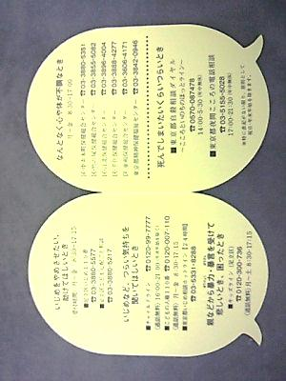
取組事例
○思春期向け相談カード・ペン「誰にも話せないことを話せる場所がある」
実施主体：東京都足立区 こころとからだの健康づくり課
配布物：思春期の様々な問題や悩みに応じた相談先を紹介。
事業内容：区の保健師が区内高校へ出向き特別授業を行う際に配布。

○みんなの情報交差点カチッ！なやみを抱えている人のポータルサイト
事業主体：長崎こども・女性・障がい者支援センター
事業内容：インターネットのサイトで悩んでいる人と周囲で支える人に対して、抱える問題（自殺、うつ病、借金等）とその対応についての役立つ情報を提供
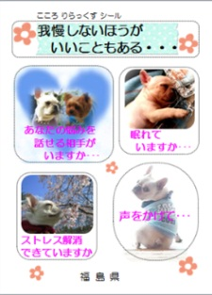
○若者向け自殺予防グッズ「こころ りらっくす シール」
事業主体：福島県精神保健福祉センター
配布物：『一人で我慢しない』 『相談する』 『身近な人の悩みに気づき声
をかけてみる』自殺予防のメッセージ入りシール。シート裏に相談
窓口が記載（H27.７ 若者向けに裏面相談窓口を改定）
若者向けに裏面相談窓口を改定しました。若者向け普及啓発にご利用ください(*^_^*)

欧米では、日本と比べて自殺率が半分以下に抑えられているのですが、そうした国々では学校の年代から自殺予防の取り組みが行われています。そこで特に強調されていることが、困ったとき・問題を抱えたとき周囲に助けを求める力を養うことと、悩みを抱えている友人や家族に気づき声をかけることができる技術を身につけることです。
予防教育：相談したり援助を求めるといった技術の習得（コミュニケーションなど）

取組事例 ※１ ④・⑤・⑥ （P1 若年層対策事業の表を参照）
○自殺予防教育プログラム SOS
アメリカ、マサチューセッツ州で自殺予防教育として早期の問題認識や助けの求め方、大人へのつなぎ方などを教えている。

○「思春期向け特別授業 自分を大切にしよう」
事業主体：東京都足立区 こころとからだの健康づくり課
事業内容：区の保健師が区内高校に出向き特別授業を行う。自己肯定感を高めるメッセージ、将来の危機的状況に対応できるよう援助希求の大切さを伝える内容。
工夫点：中途退学者・進路未決定者の多い学校から優先的にアプローチし実施。授業実施により生徒からの相談が増加することを想定し養護教諭と打合せを行い連携をはかる。

○「児童・生徒に対する自殺予防教育：臨床心理士・教育委員会・精神保健福祉センター協働」
事業主体：北九州市精神保健福祉センター
事業内容
・教材の開発
福岡県臨床心理士会の企画・編集により児童・生徒向け自殺予防リーフレット「だれにでも、こころが苦しいときがあるから…」、また教員向け解説書を制作。
・人材育成と自殺予防教育の体制づくり
既存の研修を活用し、校長・教頭・生徒指導主事・主任、保健主事、養護教諭などを対象
に段階的に研修会を実施。
・授業プログラムを開発
作成したリーフレットを活用した授業プログラムを開発し、学校あるいは学級の個々の状
況に応じた形で実践。

若者自身の自殺対策への参加意欲を高め、自己効力感を高める工夫
自殺対策の立案・実行においても、若者自身が創意工夫を発揮して主体的に取り組めることが望ましい。たとえば、若者自身に普及啓発グッズのアイディアを出してもらいながら作成に携わってもらい、若者自身に配布もしてもらう等。
取組事例 ※１ ⑤・⑥ （P1 若年層対策事業の表を参照）
○「若年層向けの普及啓発活動」の取組 ～大学生を対象とした自殺予防対策～
事業主体：仙台市精神保健福祉総合センター
事業内容
・若年層向けの普及啓発のための検討会
センターに学生実習に来ている3大学へ依頼し14名を検討会メンバーとして8回ほど検
討会を開催。検討内容は、①大学生が悩み、ストレスを抱えた際の対処方法、②大学生の意見を盛り込んだ大学生に浸透しやすい効果的な啓発媒体の作成、③啓発媒体を活用した啓発方法について話し合った。
・大学生への普及啓発
検討に基づいて作成したﾘｰﾌﾚｯﾄやｸﾘｱﾌｧｲﾙを、検討会メンバーが所属しているゼミなどでス
ライドを用いて悩み・ストレスを抱えた際の対処方法などについて説明した上で配布。説明前後にアンケートを実施し普及啓発の効果を調査。

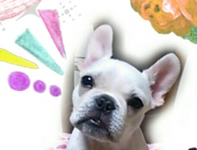

仙台市こころの絆センターに聞いてみました！
Q いつからどんな準備をしましたか？

・大学を選んだ理由：センターに実習に来ているので声をかけやすい
・メンバー選考の方法：実習担当の先生に推薦していただいた
・依頼の方法：実習担当の先生に事前に話しを通しておき、事業を開始する前に依頼文を送付。
・大学への交渉：大学へ直接依頼はしない。（大学を通すと事業をするのが難しい。）
・啓発グッズ：ほとんどの部分で学生の意見を取り入れた（レイアウトも含め）

○若者ゲートキーパー研修会
仙台市の事業を参考に、新規事業として若者ゲートキーパー研修ということで、県内の大学で事業をすすめています。
事業主体：福島県精神保健福祉センター
事業内容
・研修会（講義等 ※講義の他に傾聴の実際の場面をモデル提示）
5月よりセンター保健師さんの知り合いの学校関係者を通じ教授と打合せを数回持ち、
教授の授業を1コマいただく形で研修会を実施。説明前後にアンケートを実施し普及啓発
の効果を調査。
・若者向け自殺予防啓発グッズのアンケート
研修時にアンケート用紙を渡し、後日回収し、大学生から若者向けの自殺予防グッズの
アイディアを出してもらった。この中から次年度の普及啓発グッズの候補を選定、また
今年度は実施できなかったが、仙台と同様、継続して普及啓発グッズの作成に参加して
くれる学生を募集する予定。

〈アンケート結果より考察〉
１時間ほどの短い講義であったが、過半数の項目で有意に好ましい変化が認められた。特に変化が大きかったのは援助提供や援助希求についての意識であるが、それだけでなく、「家族に負担をかけるくらいなら死んだ方がましだ」「働けなくなったら生きていく意味は無い」といった価値観に関する項目にも変化が認められた。今後、こうした意識の変化を、実生活の中で生かすことができるような対策を考えていく予定。


ターゲットを若者へシフトするための工夫

他県でも自殺対策事業のターゲットを若者に絞ったものにシフトしているようですが、若者への普及啓発はもともと教育関係との連携が難しく皆様苦労しておられるようです。他県ではどんな工夫をしているか聞いてみました。

・若者が多く訪れる機関と連携する 例）札幌市 市内図書館、地下通路(待ち合わせ場所)
・自殺対策やゲートキーパー等の単語を使用しない 例）仙台市 アセスメント技術を高める研修
・先生方が比較的時間がある時期に研修会を設定 例） 北海道 夏休み中（旅費を支給）
・顔見知りの先生、学生と事業を展開 例）仙台市 学生実習に来ている学生・担当教諭から
・トップダウンをねらい、校長会で自殺の現状等を説明し理解を得る 例）青森県
・いじめ問題とからめて研修等を実施する
・養護教諭を通じて学校に働きかける 例）相双保健福祉事務所 相双地区全高校に啓発グッズを配布
相双地区養護教諭部会の事務局を担当する先生へ協力を要請、養護教諭部会で相双保福より事業の説明とセンターより自殺の現状を説明し啓発グッズ配布への理解を得た。

1ページ目の自殺率のグラフを見て分かるように、男女ともに20歳を境に自殺率が高くなります。若者への自殺対策の教育というのは、今の自殺を防ぐだけでなく、これから成人して社会に出てからの自殺を予防するという意義があります。
もし事業の企画等で悩んだらお一人で悩まず当センターにお気軽にご相談ください。(*^_^*)



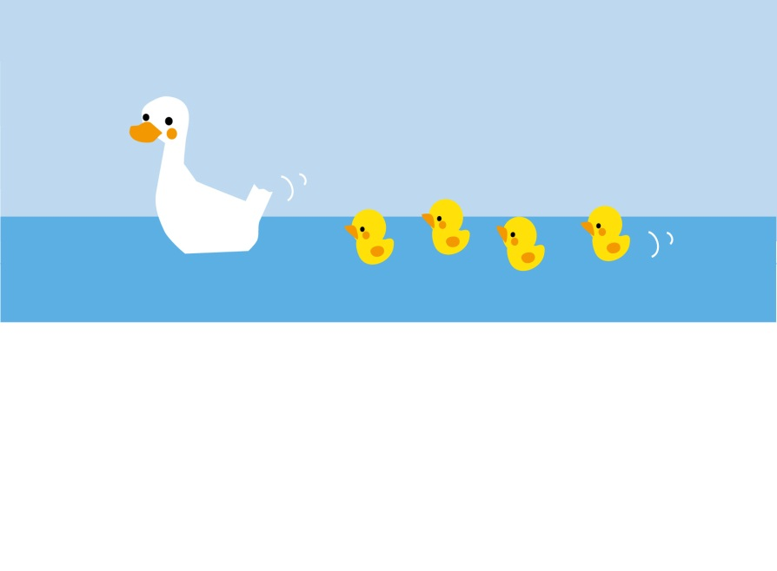


JJメール （自殺対策のための情報交換メール）
je_cj@pref.fukushima.lg.jp




